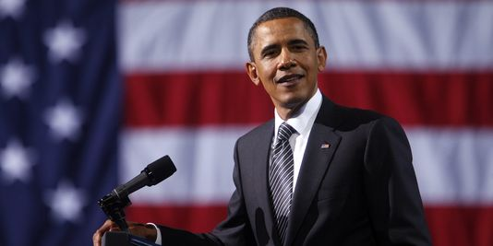
mercredi 16 mai 2018 07:12
Yes we can… Again !
MONDE
L’information nous est parvenue ce matin, Barak Obama, l’ancien président des Etats-Unis, se relance dans une campagne présidentielle !
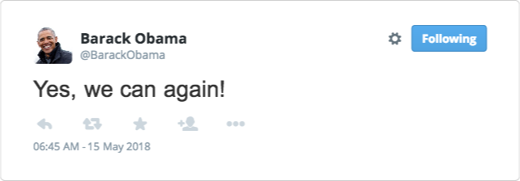
Huit ans de présidence n’ont pas suffi à l’ancien homme le plus puissant du monde. Du haut de ses 56 ans, Barack se sent toujours jeune et en veut encore ! Il l’a officiellement annoncé sur son compte Tweeter dans la soirée d’hier. La réutilisation de son slogan, "Yes we can" et le "again" (encore) qui y est accolé sont limpides.

L’ex président des Etats-Unis est prêt à se lancer dans une nouvelle campagne présidentielle… Au Kenya.
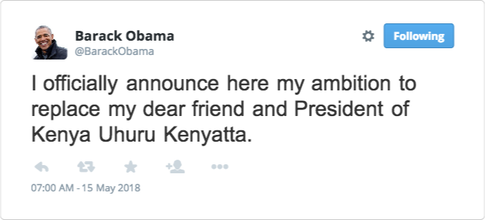
Nous nous interrogeons sur le choix du prédécesseur de Donald Trump. En effet, la relation avec son père Obama Sr. était quasi inexistante ; ce dernier s’étant séparé de la mère de Barack quand celui-ci n’avait que trois ans. Barack Obama Sr. est alors retourné vivre au Kenya et il n’a revu son fils qu’une seule fois en 1971. Doit-on voir dans le choix de Barack un gout de puissance ou l’envie de se rapprocher de ce père qu’il n’a pas connu ?
Le 44^{ième} président des Etats-Unis deviendra-t-il le 5^{ième} Président de la république du Kenya ?
Nous avons tout d’abord interviewé, le chercheur français Dominique Connan, spécialiste du droit constitutionnel kényan. Celui-ci a tout de suite confirmé la légalité de cette démarche. Barak, de par sa filiation, est intégralement reconnu comme citoyen kényan et peut donc briguer n’importe quel mandat y compris présidentiel.
Sur un plan plus privé, la très populaire ex first lady, Michelle, a immédiatement apporté son soutien inconditionnel à son ex ou futur président de mari. Elle a réitéré son admiration pour le choix totalement désintéressé de son époux qui veut désormais être confronté à la dure exigence de conduire vers la prospérité un pays du tiers-monde.
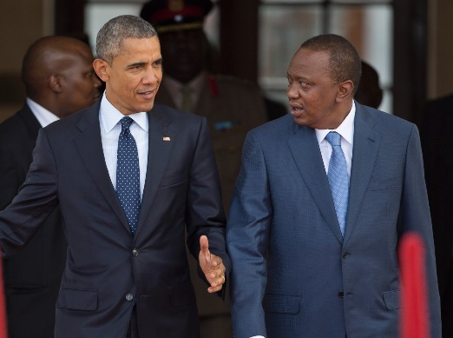
Le sulfureux président actuel, Uhuru Kenyatta, plus connu pour ses démêlés judiciaires et une certaine tendance à la corruption que par sa modernité démocratique a confirmé avoir reçu un coup de fil « de son ami Barak » l’informant de ses intentions. Les deux hommes s’étaient rencontrés à la Chambre des Représentants de Nairobi (Kenya), comme l’atteste cette photo.

Le président Kényan a également déclaré ne pas redouter un combat électoral sain et ouvert. Il se murmure en coulisses que le président actuel n’est pourtant pas des plus ravis de la chose.
On touche peut-être du doigt la véritable motivation de Mr. Obama. D’après ses amis politiques les plus proches, B. Obama voudrait démontrer que, après avoir été le premier président noir aux Etats-Unis, il est possible d’avoir à la tête d’un pays Est Africain un profond démocrate et un être insensible à la corruption de ce mal endémique des démocraties qui veulent s’affirmer.
Nos confrères du New-York Daily News ont été les premiers à reléguer l’information, de par ce titre accrocheur : "Barack is back ! ".
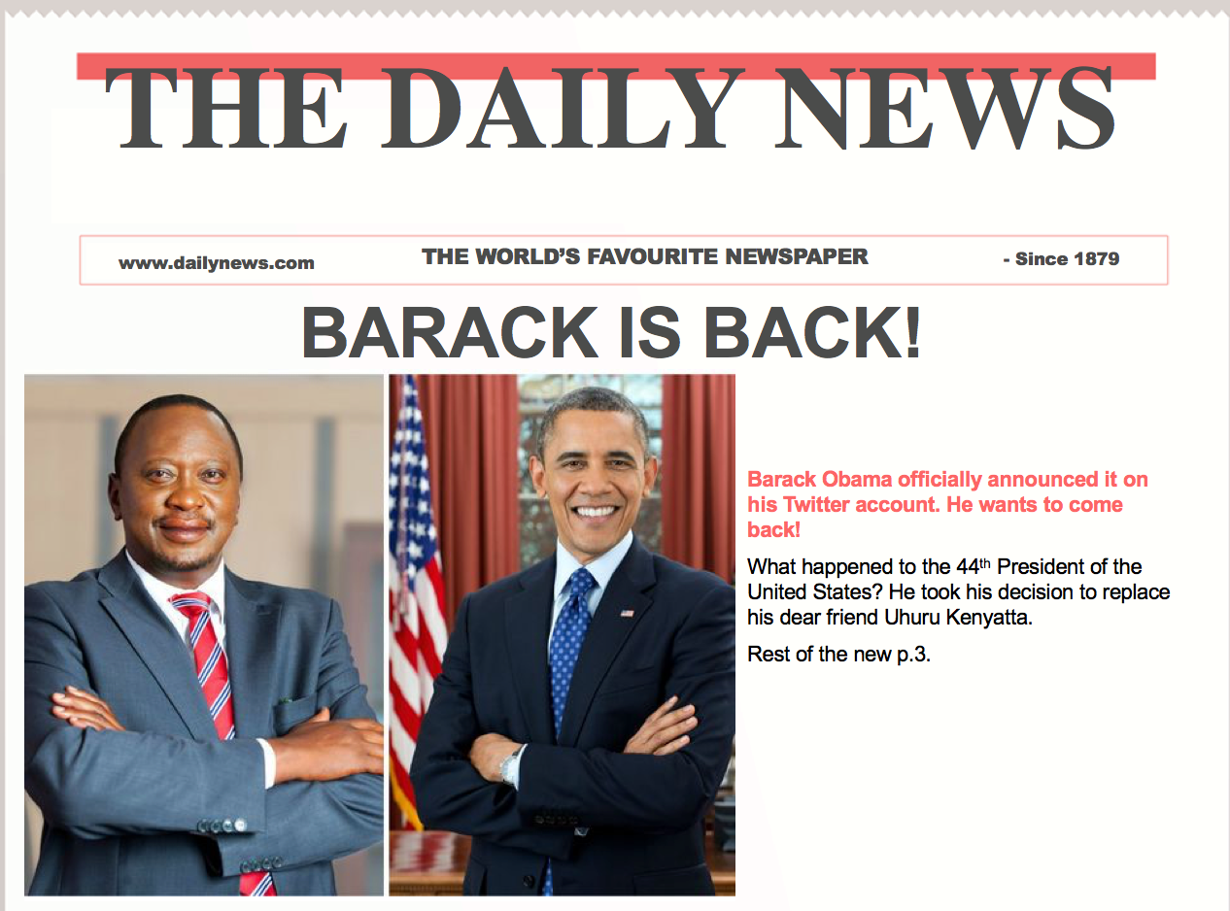

Inutile de dire que la toile est en surchauffe, que les réseaux sociaux sont en folie, folie qui n’a d’égale que le délire populaire se répandant dans tous les quartiers de Nairobi.
Bref ; un épisode fascinant que toute la rédaction suivra de très près.
Auteur: Belga

